CHCIAŁBYM BYĆ KOSMONAUTĄ

WTOREK - 13.04.2021r.

I. 1. Zabawa orientacyjno-porządkowa „Ufoludki”
Dzieci biegają po pokoju w różnych kierunkach. Na hasło: Ufoludki! zamieniają
się w przybyszów z nieznanej planety i wymyślają różne sposoby ich poruszania się.

2. Ćwiczenia dotyczące syntezy słuchowej „Co powiedziałem?”
Rodzic wypowiada słowa z podziałem na sylaby,
np.: ra-kie-ta, kos-mi-ta, pla--ne-ta, księ-życ, nie-bo.
Dzieci powtarzają całe słowa.

3. „Jak wyobrażam sobie kosmitę?” – Rysunek kredką
Dziecko wyraża swoje pomysły w ekspresji plastycznej

4. „Ufoludki” - Słuchanie piosenki
https://www.youtube.com/watch?v=Jtm4_sbUaDI
Historyjka obrazkowa do tekstu piosenka
„Ufoludki”
Mój brat wciąż czyta o kosmitach
Gwiazdach, planetach i orbitach
O niczym innym nie chce słyszeć
Nawet do UFO listy pisze
Wreszcie zasłużył na nagrodę
I latający ujrzał spodek
Bo wylądował dziś w ogródku
Pojazd zielonych ufoludków
Zielone włosy, zielone butki
Całe zielone są ufoludki
Kot na ich widok zaraz zmyka
Dziwnego boi się ludzika
Pies szybko przykrył nos ogonem
Może to gryzie to zielone
A czym się żywi śmieszny stworek
Czy zjedzą z nami podwieczorek
Kompot dostały, tort dostały
Zjadły, wypiły, odleciały
Zielone włosy zielone butki
Całe zielone są ufoludki

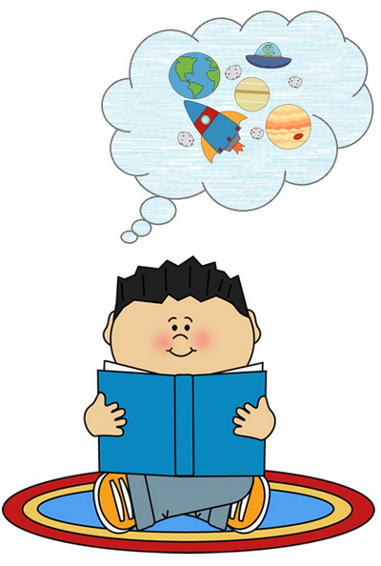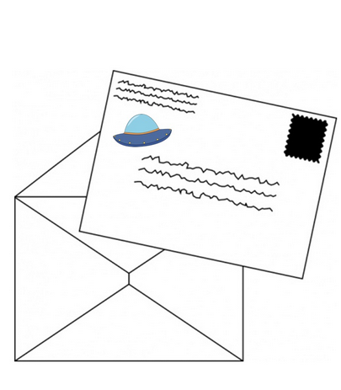

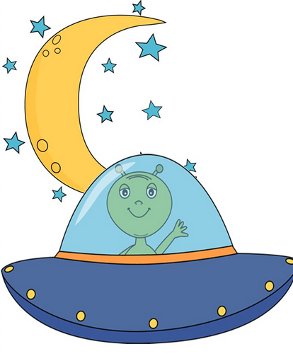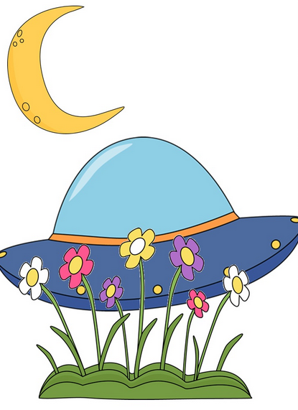

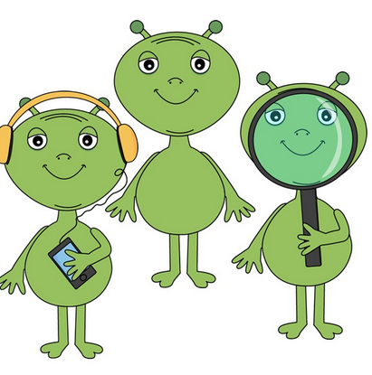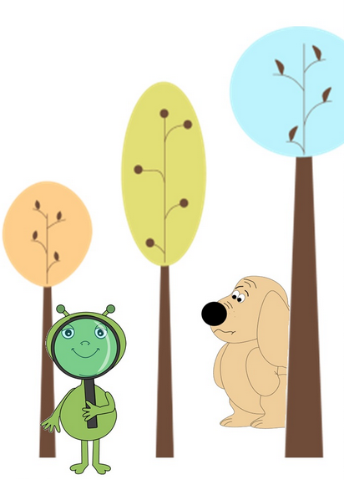

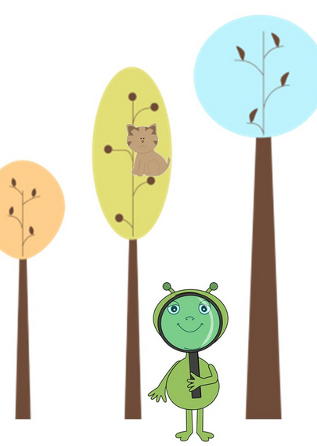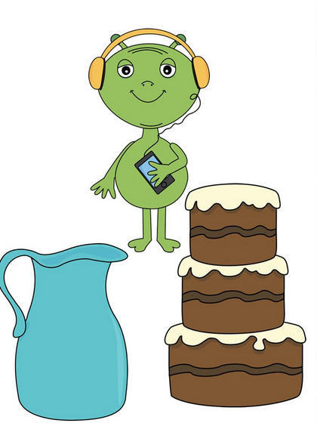

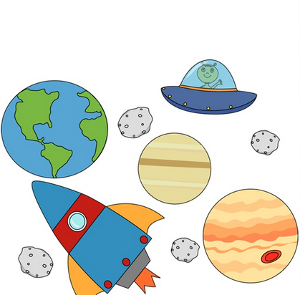

II. Zajęcia główne
Temat: „Rakieta kosmiczna” – Praca plastyczna

1. W Układzie Słonecznym – Animacja dla dzieci
W Układzie Słonecznym wszystko jest możliwe!
Planety śpiewają, rapują i tańcują.
W radosnej podróży dookoła Słońca, opisują swoje najważniejsze cechy.
Zakręć się razem z nimi!
https://www.youtube.com/watch?v=yxVMhKt-cvI
SŁOŃCE - MERKURY, WENUS, ZIEMIA, MARS, JOWISZ, SATURN, URAN, NEPTUN
Dzieci opisują każda z planet, odpowiadają na pytania
- Czym różnią się planety?
- Jak nazywa się najmniejsza z planet?
- Która z planet kręci się najszybciej?
- Która planeta tworzy huragany?
2. „Rakieta”
Rodzice z dziećmi wykonują rakietę kosmiczną według własnego pomysłu (do wyboru)
- z rolki po papierze toaletowym, rolki po ręcznikach kuchennych, plastikowej butelce

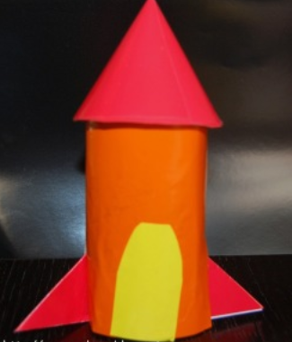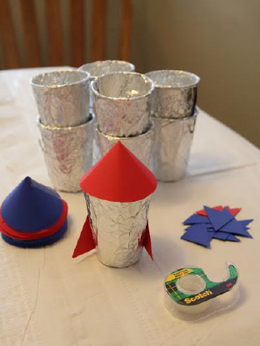

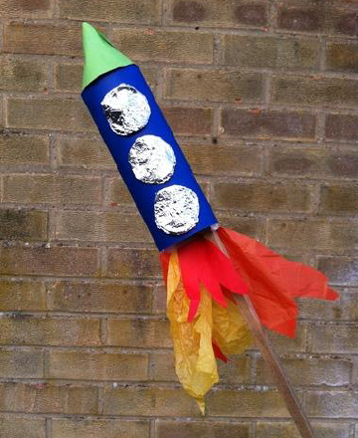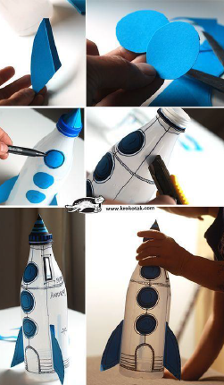
III. Dodatkowe propozycje
1. „Podróż po planetach” - Zabawa ruchowa
https://www.youtube.com/watch?v=SCMAcaNwGwo
Wsiadamy do statku kosmicznego, który leci tylko wtedy gdy tańczymy. Kiedy gra muzyka poruszamy się w rytm muzyki, a kiedy przestaje grać muzyka lądujemy na planecie na której będziemy mieli do wykonania specjalne zadanie!
2. „Balonowa rakieta” - Eksperyment
https://vimeo.com/224050245
Dzieci próbują wykonać podobne doświadczanie. Zamiast żyłki, można użyć zwykłej nitki, a do słomki przymocować rakietę, wcześniej wykonaną.
3. Pokoloruj rysunek zgodnie z kolorami kropek

